Prospectievoorstelling “F*ck” (relaties en genderrollen)

De voorstelling
Sinds de seksuele revolutie zijn we de schaamte voorbij. Op het internet struikel je over de gratis porno. En in films zie je perfecte lijven die elkaar nog nooit gevoeld hebben op magische wijze samensmelten. Maar situeert dagdagelijkse seksualiteit zich niet ergens tussen deze twee uitersten? Waarom wordt een vrouw die haar seksleven zelfbewust in handen neemt nog steeds een slet genoemd? Waarom is een man op strooptocht een held en een schoorvoetende jongen een loser? En waarom vegen we negatieve seksuele ervaringen nog steeds onder de mat?
‘F*ck!’ toont de worsteling van twee jongeren met hun eigen verwachtingen en het oordeel van hun omgeving. Een voorstelling over genderstereotypen, groepsdruk en frustratie. Maar ook over stil verlangen, intimiteit en een ruggengraatstrelende huivering.

Het verhaal
Lara is een slet. En Nick een loser. Of dat is toch wat er over hen gezegd wordt. Elk zijn ze op hun manier op zoek naar wat seks voor hen betekent.
Lara neemt daarbij het heft in eigen handen en gaat actief op onderzoek uit. Nick rijdt zich vast in zijn onzekerheid en zoekt zijn toevlucht in porno. Tot ze elkaar ontmoeten…
Langzaam maar zeker ontdekken ze elkaar, groeien ze naar elkaar toe. Maar elke keer is er weer die drempel. Kunnen ze de ander vertrouwen? Waar verlangen ze zelf naar? Wat denken zij dat de ander van hen verwacht? En matcht dat met het verwachtingspatroon dat de buitenwereld hen voorschotelt? Kortom: durven ze zich - letterlijk en figuurlijk - bloot te geven? Want intimiteit rijmt op kwetsbaarheid. En kwetsbaarheid is zo… Kwetsbaar.
De voorstelling schakelt voortdurend tussen hard en zacht, intiem en provocerend, geestig en ontroerend. In dit kluwen spelen we de huwelijksmars, krijgt Roodkapje een heel nieuwe dimensie en raast een losgebroken pitbull over het podium. Want zoals steeds doen we er alles aan om jongeren maximaal actief te betrekken.

Nabespreking
De voorstelling raakt een heel aantal thema’s aan zoals genderrollen, beeldvorming rond seksualiteit, groepsdruk, intimiteit en kwetsbaarheid. De acteurs tonen zo veel mogelijk invalshoeken en werpen vragen op zonder die te beantwoorden omdat er nu eenmaal geen éénduidig antwoord bestaat. Daarom voorziet O’Kontreir een uitgebreide lesmap om de voorstelling na te verwerken. Deze lesmap is beschikbaar: http://www.okontreir.be/wp-content/uploads/2017/03/Lesmap_Fck.pdf
De lesmap zal zich in eerste instantie richten op het op gang brengen van een open uitwisseling over de verschillende thema’s. O’Kontreir gebruikt daarvoor een veelheid aan verschillende media: van korte filmpjes tot langere documentaires, persoonlijke verhalen, getuigenissen en artikels. Via de Facebookpagina die bij de voorstelling hoort, zal O’Kontreir voortdurend nieuwe artikels over de thematiek delen. Deze pagina vindt u op https://www.facebook.com/fcktheater/.
Een grote inspiratiebron voor deze voorstelling is het boek ‘Sletvrees’ van de Nederlandse documentairemaker Sunny Bergman. Dit boek is nog steeds in de handel verkrijgbaar. Ook de bijhorende documentaire is zeer interessant. Die kan u gratis bekijken op http://www.npo.nl/3doc/14-11-2013/VPWON_1155462.

Samenwerking ‘jong & van zin’
Tijdens het maken van de voorstelling kreeg O’Kontreir advies van de vormingsorganisatie ‘Jong & Van Zin’. Zij bieden een uitgebreide waaier aan vormingen aan voor zowel leerkrachten als leerlingen rond seksualiteit en relaties. Daarnaast hebben ze ook een uitgebreid aanbod aan educatief materiaal. U kan hen contacteren met uw specifieke vragen of behoeften en zij bieden u de vorming aan die daar het best bij aansluit. Vermeld het ook zeker als u ‘F*ck!’ aanbiedt, dan zorgen zij voor de ideale aanvulling op de voorstelling.

Reacties na de première en meer info: http://www.okontreir.be/fck/

REACTIES VAN JONGEREN NA DE TRY-OUTS

“Het toneel was super! Ik denk dat jullie mensen ervan bewust maken hoe sommige mensen denken. De passie die in dit toneel zichtbaar is maakt het alleen nog leuker!”

“Jullie hadden heel het publiek al mee van in het begin! Het is anders dan andere toneelstukken die ik al heb gezien. Ook dat jullie mensen van het publiek aanspreken is grappig. Ook een beetje spannend soms omdat je niet weet wie er aangesproken gaat worden. Tof stuk! Zeker niet saai!”

“Er zaten stukken in die echt vergelijkbaar zijn met hoe het nu echt gaat. Ook zitten er dingen in waarover je ‘out of the box’ moet nadenken en dat maakt het heel boeiend.”

“Heel poëtisch en origineel. Straight forward, maar op een goede manier. Intens maar grappig.”

“Het gaf weer wat iedereen denkt maar niet durft te zeggen.”

“Eindelijk wordt er eens niet rond de pot gedraaid! Dank u.”

Doelgroep van het toneelstuk
“F*ck” is een toneelvoorstelling voor leerlingen uit de derde graad van het secundair onderwijs. De acteurs hanteren zowel qua taal als qua inhoud een rechttoe-rechtaan aanpak. Het is dan ook aan te raden om de jongeren hiervan op de hoogte te brengen en als leerkracht in te schatten of ze daar al dan niet mee om kunnen. Maar oordeel vooral zelf na het zien van de prospectievoorstelling.

Programma
Er wordt één prospectievoorstelling aangeboden in het auditorium van het Cultuurcentrum van Mechelen. Dit gaat door op 3 mei 2017.

Programma:
9u15 Inleiding
9u30 voorstelling
Aansluitend nabespreking met Jong Van Zin vzw

Organisatie
De stad Mechelen biedt een gratis prospectievoorstelling aan voor leerkrachten, leerlingbegeleiding en directie. Scholen die interesse hebben – na het zien van de voorstelling - kunnen deze voorstelling boeken bij O’Kontreir voor volgend schooljaar 2017 - 2018. Er is geen subsidie voorzien vanuit de stad om dit aan te bieden.
De organisatie van de prospectievoorstelling gebeurt door de dienst preventie en veiligheid van de stad Mechelen, in samenwerking de dienst onderwijsondersteuning.

Breder kader
Mechelen is zonder twijfel een diverse stad. Het wil een warme en veilige context bieden voor elke Mechelaar onafhankelijk van zijn of haar geslacht, geaardheid, cultuur, religie, opleiding, enz. Om die reden formuleerde de stad in 2010 een genderstatement. Daarin engageert de stad zich om gelijkheid van man en vrouw na te streven, onafhankelijk van geslacht of geaardheid. Anno 2016 wordt het statement geactualiseerd en verder uitgewerkt. Hierdoor wordt het statement meer dan enkel een verklaring. Het is de aanleiding om een standpunt in te nemen tegen elke vorm van discriminatie of intimidatie. De stad wil elke Mechelaar oproepen om actief mee te werken aan een samenleving waar geen plaats is voor seksueel geweld of straatintimidatie. Dit is de boodschap die de stad kinderen van kleins af aan wil meegeven: iedereen hoort erbij en niemand wordt uitgesloten, ook niet op basis van geslacht/gender.

De Stad heeft dit vertaald in een stadsbrede genderstrategie (gendergelijkheid, empowerment en de rechten van vrouwen en meisjes evenals een gelijke bejegening en deelname van vrouwen en mannen aan het maatschappelijk leven). Het programma omvat een integrale aanpak met 10 krachtlijnen die door getrokken worden naar verschillende domeinen: onderwijs, jeugdwerk, sensibilisering, onderzoek, handhaving, enz.

Deze voorstelling kadert in deze genderstrategie. We willen hiermee scholen aanmoedigen om dit thema op de agenda te zetten en ermee aan de slag te gaan.
Er zullen nog meer concrete tools worden uitgewerkt. Hier hoort u later meer over.
Mocht u hier nog vragen over hebben, kan u zich wenden tot Eleen Naessens (zie onderaan.)

Inschrijving
Indien u wil deelnemen, kan u op de volgende pagina uw gegevens invullen. Graag terug bezorgen voor 19 april 2017.

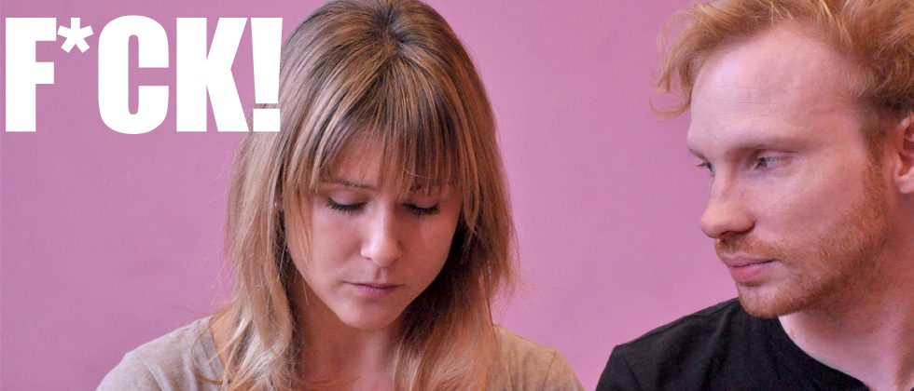

Dank u wel voor uw interesse en hopelijk tot snel!

Met vriendelijke groet,
Eleen Naessens
Dienst Sociale Preventie Stad Mechelen
T 015 29 83 73
E eleen.naessens@mechelen.be

Inschrijving prospectievoorstelling ‘F*ck’

school
contactpersoon
telefoon
e-mail

U zal deelnemen met:

Deelname met klas:

 Ik heb interesse om deel te nemen samen met mijn klas.
Meer informatie over de klas:

Jaar:
Richting:
Aantal leerlingen:
Begeleidende leerkracht:

naam | functie
U ontvangt een bevestiging als uw klas kan meekomen. De plaatsen zijn namelijk beperkt.

Uiterlijk tegen 19 april terug te bezorgen aan:
Eleen Naessens, dienst sociale preventie,
Grote Markt 21, 2800 Mechelen
T 015 29 83 73
E eleen.naessens@mechelen.be

